PUNCTE EDUCAŢIONALĂ PESTE PRUT

În ziua de 30 martie 2017, a fost rândul catedrei de matematică de la Liceul Teoretic „Mihai Eminescu”, să organizeze cercul metodic al profesorilor de matematică de liceu. Această activitate a reunit profesorii de liceu din toată zona Bârlad şi ca de obicei, a stat sub semnul calităţii, având o tematică adecvată şi un conţinut interesant. Tema propusă pentru acest semestru, de către Inspectoratul Şcolar Judeţean Vaslui şi Casa Corpului Didactic Vaslui a fost „Optimizarea relaţiei profesor-elev în demersul didactic”.
Noutatea din acest an a fost colaborarea cu Liceul Teoretic „Spiru Haret” din Chişinău. Astfel că, cei 24 de profesori din zona Bârlad, s-au deplasat la prestigioasa instituţie de învăţâmânt din Republica Moldova unde au asistat la două lecţii deschise de foarte bună calitate, susţinute de profesorii moldoveni. Experienţa didactică a fost inedită şi îmbogăţită prin discuţiile ce au urmat despre promovarea inovației şi creativității în demersul didactic, despre evidențierea şi creşterea performanțelor şcolare ale elevilor şi nu în ultimul rând despre prestația didactică de calitate. La activitățile de cerc pedagogic, cadrele didactice au prilejul să‐şi valorifice propria experiență printr‐un schimb real de idei şi practici didactice, să propună noi modele teoretice şi practice în scopul obținerii unor performanțe observabile şi măsurabile în activitățile cu elevii.
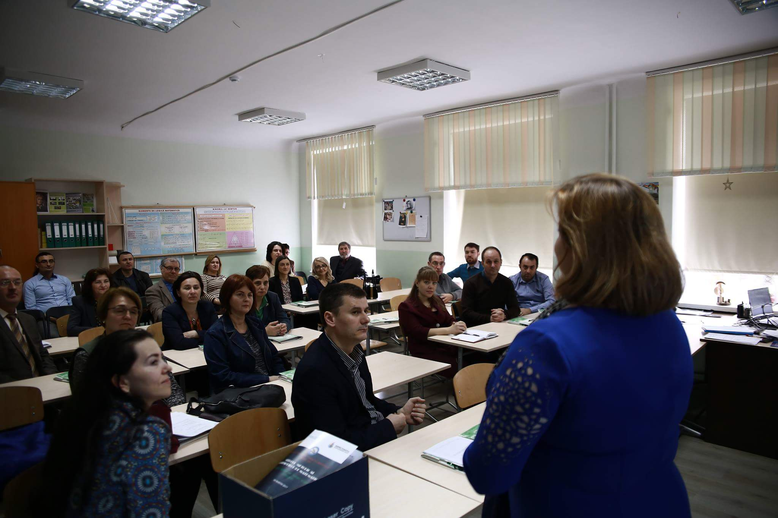

În unanimitate, profesorii bârlădeni au apreciat profesionalismul şi dăruirea colegilor din Chişinău dar şi relaţia frumoasă, apropiată, plină de încredere şi afectivitate între profesor-elev. Grupul de profesori a fost însoţit de domnul profesor Doru Remu Balan, inspector de specialitate în cadrul Inspectoratului Şcolar Judeţean Vaslui.
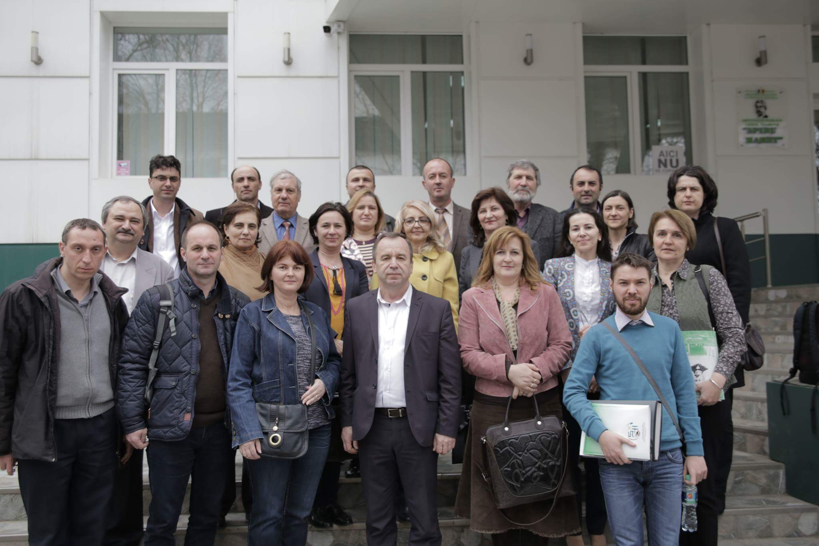
La finalul activităţii metodice, gazdele noastre deosebit de ospitaliere, ne-au oferit oportunitatea de a face un tur ghidat al oraşului. Mulţumesc, pe această cale încă o dată, d-lui Victor Ambroci, directorul Liceului Teoretic „Spiru Haret” din Chişinău, pentru amabilitatea şi deschiderea cu care am fost primiţi.
Totodata prin parteneriatul încheiat, între cele două instituţii de învăţământ s-a deschis o cale de a realiza activităţi comune precum derularea unor evenimente culturale, desfăşurarea unor ateliere de lucru, organizarea unor seminarii şi comunicări ştiinţifice pentru profesori, vizite reciproce de informare, cooperare şi dezvoltare pentru elevi.
Profesor de matematică - Veronica Mihaela Huiban
Director adjunct - Liceul Teoretic „Mihai Eminescu” Bârlad

